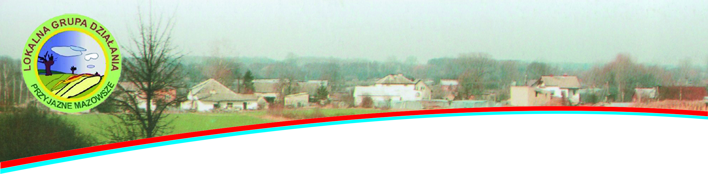

konkurs fotograficzny

NASZE MAŁE OJCZYZNY czyli- urokliwe miejsca powiatu płońskiego

- Lokalna Grupa Działania – Przyjazne Mazowsze w Płońsku ogłasza konkurs fotograficzny na najciekawsze miejsca ze swojego obszaru działania tj. z powiatu płońskiego.
- Celem konkursu jest zachęcenie mieszkańców z naszego terenu do pokazania miejsc, w których żyjemy. Przedstawienie ważnych, ciekawych, urokliwych zakątków Ziemi Płońskiej w formie albumu, ma służyć promocji tego obszaru. Album będzie prezentacją miejsc godnych uwagi, zainteresowania szczególnie cennych i interesujących pod względem historycznym, turystycznym i przyrodniczym. Dlatego zdjęcia biorące udział w konkursie, mają ukazywać walory przyrodnicze, kulturowe, turystyczne i rekreacyjne obszaru objętego naszą Lokalną Strategia Rozwoju.
- Wydanie albumu i promocja obszaru objętego Lokalną Strategią Rozwoju przez LGD - Przyjazne Mazowsze jest częścią projektu Funkcjonowanie lokalnej grupy działania, nabywanie umiejętności i aktywizacja .

- Album będzie pracą zbiorową laureatów konkursu.
  - Autorem zdjęć może być każdy- osoby niepełnoletnie mają obowiązek dostarczyć zgodę rodziców lub opiekunów na udział w konkursie.
  - LGD –Przyjazne Mazowsze przyjmuje prace fotograficzne w wersji papierowej formacie A4 (półmat) oraz na płycie CD . Autor może dostarczyć do 7 zdjęć.
  - Do zdjęcia należy dołączyć następujące informacje : imię i nazwisko autora, jego adres i nr telefonu. Bardzo ważne są informacje dotyczące opisu zdjęć, co przedstawia dane zdjęcie, miejsce, rok wykonania. Mile widziane są opisy historyczne, przyrodnicze (wraz ze wskazaniem źródła informacji) bądź legendy dotyczące obiektu.
  - Zdjęcia nie mogą być wcześniej publikowane.
  - Autor zdjęć ma obowiązek złożyć stosowne oświadczenie oraz formularz udziału w Konkursie fotograficznym Nasze małe ojczyzny wraz z oświadczeniem o posiadaniu praw autorskich do przekazanych zdjęć a także przedłożyć zgodę na ich nieodpłatne opublikowanie w celach marketingowych i i informacyjnych . Wymagana jest zgoda na przetwarzanie swoich danych osobowych.
  - W albumie znajdą się jedynie zdjęcia wybrane przez komisję powołaną przez Organizatora.
  - Prace nie wybrane zostaną zwrócone autorom tylko na ich koszt i tylko na ich pisemną prośbę.

Termin składania prac do 24 września 2010 r. w siedzibie LGD – Przyjazne Mazowsze Adres: Lokalna Grupa Działania – Przyjazne Mazowsze, ul. H. Sienkiewicza 11, 09-100 Płońsk

Informacji dodatkowych udziela Biuro LGD: tel. 023 661-31-61
Uczestnik konkursu wypełnia:
- Formularz udziału w konkursie
- Oświadczenie o posiadaniu praw autorskich
- Zgodę na nieodpłatne opublikowanie zdjęć w celach marketingowych i informacyjnych. Dokumenty do pobrania oraz regulamin konkursu dostępne na stronie lgdpm@wp.pl

